ООО «ПОРТ ПЕРМЬ»

Адрес: 614990, г. Пермь, ул. Решетниковский спуск, 1, лит. А
Телефон: (342) 256-50-53
e-mail: D.Gerasimov@portperm.com
www.portperm.com

Основные направления (виды) деятельности
  - ДОБЫЧА и реализация песчано-гравийной смеси, гравия и песка сортированного;
  - ПОГРУЗКА И ВЫГРУЗКАречных судов, ж.д. вагонов и автотранспорта навалочными, тарно-штучными и лесными грузами, негабаритным и тяжеловеснымоборудованием весом до 125 тн.

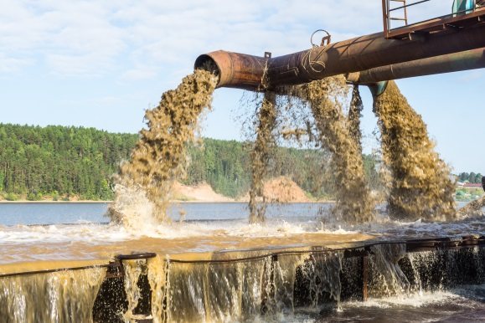
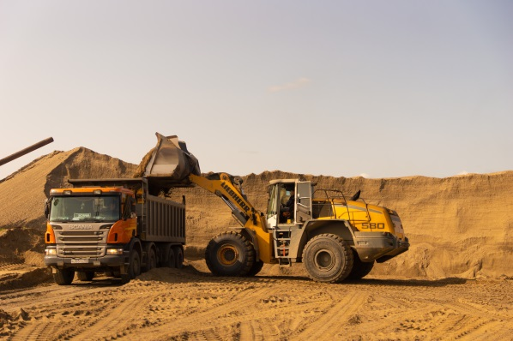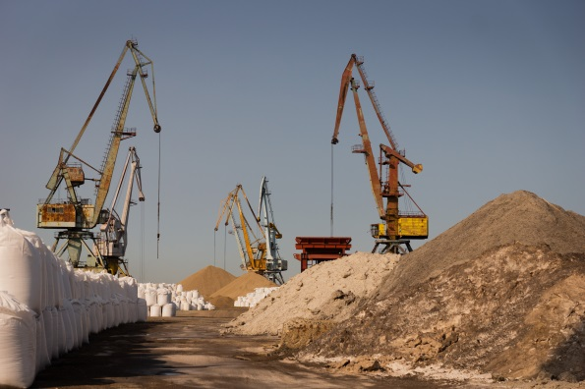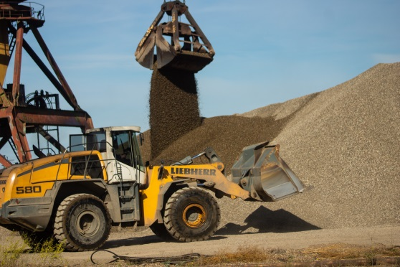

Производимая Продукция
Из песчано-гравийной смеси собственной добычи в процессе сортировки и обогащения получается фракционированная ГОСТовскаяпродукция(песок, гравий), которая является высококачественным строительным материалом.

История развития
- 1723 г.
На левом берегу Камы была сооружена Егошихинская пристань
- 1943 г.
Предприятие получило статус Порта
- 1950 – 1970 гг.
Возведён современный грузовой порт, состоящий из грузовых районов с развитой системой подъездных авто- и железнодорожных путей.
- 1993 г.
Предприятие трансформировано в Открытое акционерное общество
В период навигации порт добывает более 2 млн. тонн.нерудных строительных материалов ( песок, ПГС и гравий). Добытые нерудно - строительные материалы реализуются круглый год железнодорожным и автомобильным транспортом, а в период навигации водным в Пермском крае и в другие регионы РФ.

